ET0001-Cadastro do Usuário

Sistema: RBSistemas

Histórico de Versões e Revisões
Data | Versão | Comentário | Autor
10/11/2020 | V 1.0 | Versão inicial | Bruno Coutinho

Índice

1. Telas 2
1.1 Cadastro de Usuário 2
1.2 Informações do Cadastro …….…………………………………………………………………………………………………………………..3
2. Casos de Uso 4

Telas

Cadastro de Usuário
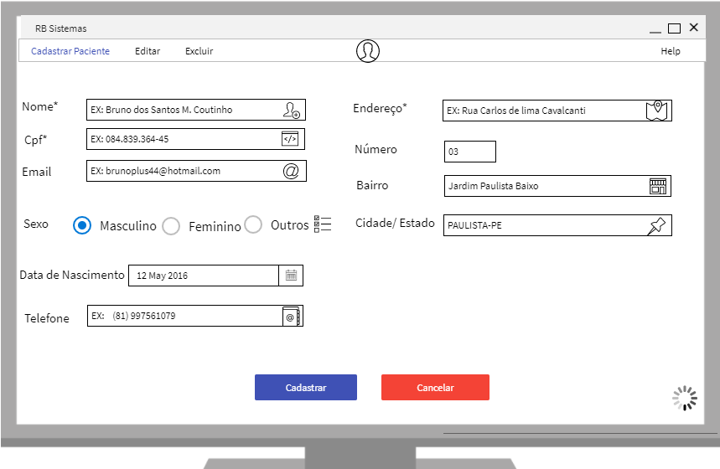

1.2 Informações do Cadastro

# | Campo | Descrição | Tipo | Obrigatório | Referências | Observações
1 | Nome | Nome do Paciente | InputText | S | RI001 | -
2 | Cpf | Cpf do Paciente | InputText | S | RI002, RD001 | -
3 | Email | Email do Paciente | InputText | S | RI003 | -
4 | Sexo | Sexo do Paciente | RadioButton | S | RI004, RD002 | -
5 | Data de Nascimento | Data de Nascimento | Date | S | RI005,RD003 | -
6 | Telefone | Telefone do Familiar | Number | S | RI006 | -
7 | Endereço | Endereço do paciente | InputText | S | RI007 | -
8 | Número | Número da Residência | Number | S | RI008 | -
9 | Bairro | Nome do bairro | InputText | S |  | -
10 | Cidade e Estado | Nome da cidade | InputText | S | RI009 | -

Casos de Uso

<Lista de casos uso relacionados a tela>.
ID
UC001 ...

